Лабораторная работа 1_2
Вычислительные задачи. Рекуррентные соотношения.
(до 6 октября)
Для проверки результатов использовать Math
Результаты получить в виде таблицы и записать в текстовый файл.
Для вычисления значения функций использовать разложение в ряд Тейлора.

Сложность А. Типовые задачи (надо уметь делать все)

- Вычислить: S=1+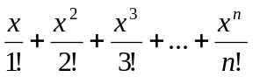 при заданном N .(Функция е^{х})

- Вычислить: S=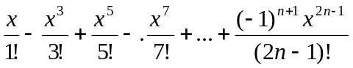 с точностью 0.0005.(Функция Sin(x)) если х изменяется от a до b с шагом h. Результаты получить в виде таблицы.
- Вычислить: S=1-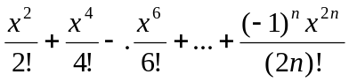 с точностью 0.0005.(Функция Cos(х)) если х изменяется от a до b с шагом h.. Результаты получить в виде таблицы. Найти наибольшее и наименьшее значение.

Разработать программы до 6.10
(не менее одной задачи)
Сложность В

Задачи для самостоятельной работы
(до 2 октября)
- Дана функция у= -2*arcsin(х)+3* Ch(х)+1,5. Вычислить значения функции, если х изменяется от a до b с шагом h. Результат получить в виде таблицы.
- Вычислить значение ряда: S=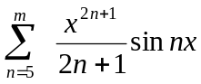 при заданном m, если х изменяется от a до b с шагом h. Результаты получить в виде таблицы.
- Вычислить значение ряда: S=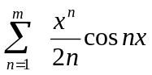 при заданном m, если х изменяется от a до b с шагом h. Результаты получить в виде таблицы.
- Вычислить значение ряда: S=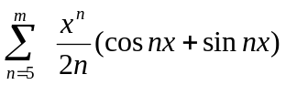 при заданном m, если х изменяется от a до b с шагом h. Результаты получить в виде таблицы.
- Вычислить значение ряда: S=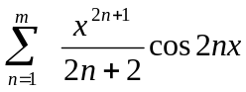 при заданном m, если х изменяется от a до b с шагом h. Результат получить в виде таблицы.
- Вычислить значение функции: у=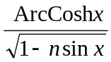 при заданном m, если х изменяется от a до b с шагом h. Результаты получить в виде таблицы.
- Вычислить значение функции: у=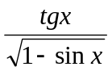 при если х изменяется от a до b с шагом h. Результаты получить в виде таблицы.

- Вычислит S=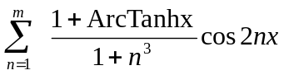 при заданном m,если х изменяется от a до b с шагом h. Результаты получить в виде таблицы.

- Вычислить: S=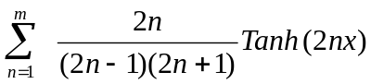 при заданном m, если х изменяется от a до b с шагом h. Результаты получить в виде таблицы.

- Найти квадратный корень 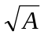, используя рекуррентное соотношение:
X_{i}=X_{i-1}/2 + A/(2*X_{i-1} ), где Х₀ =А, с точностью 0.0001. если А изменяется от d до b с шагом h. Результаты получить в виде таблицы.

- Вычислить значения функций 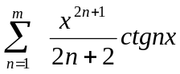 при заданном m, если х изменяется от a до b с шагом h. Результаты получить в виде таблицы.

- Вычислить значения функции У=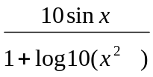, если х изменяется от a до b с шагом h. Результаты получить в виде таблицы.
- Вычислить значения функции У=А sin x +B Cotan x, если A,B – заданные действительные числа и если х изменяется от m до n с шагом h. Результаты получить в виде таблицы.
14*. Вычислить значения функции
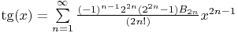, где - число Бернули;

если х изменяется от a до b с шагом h. Результаты получить в виде таблицы.

15*. Вычислить значения функции
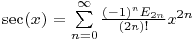, где - число Эйлера, если х изменяется от a до b с шагом h. Результаты получить в виде таблицы.

